Муниципальное автономное образовательное учреждение

дополнительного образования детей «Школа искусств»

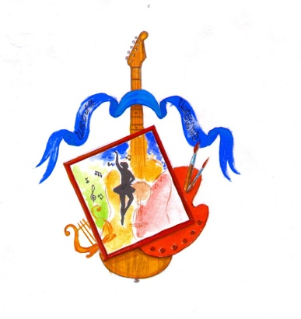

**ПЛАН КОНСПЕКТ ОТКРЫТОГО УРОКА**

На тему: «Лепка фигуры человека»

2 класс

Скульптура.

Преподаватель художественного

отделения: Немцева Лилия Александровна

2013г

Тема: Лепка фигуры человека

Цель: Научить с помощью пластичного материала лепить фигуру человека, передавать объем тела, конфигурацию, позу, характер, пропорции. Прививать аккуратность в работе, развивать внимание, тактильные ощущения, воображение. Заинтересовать учащихся работой в области скульптуры, привить интерес к работе художника - скульптора, развивать способность эстетически преобразовывать мир, эстетического отношения к окружающему миру.

Оборудование: плакат - «схема рисования фигуры человека», статуэтки, изображающие фигуры человека, репродукции и фотографии памятников известных скульпторов Опекушина, Голубкиной, Мухиной, Коненкова, Фальконе. Пластилин, доски для легпсн.

ПЛАН УРОКА

1. Организационный момент. Проверяется подготовка к уроку (2 мин.)
2. Сообщение темы и цели урока (5 мин.)
3. Изложение нового материала (15 мин.)
4. Анализ постановки (10 мин.)
5. Эскиз - зарисовка (15 мин.)
6. Практическая работа (3 часа)
7. Анализ работ (10 мин.)

8. Подведение итогов (5 мин.)

ХОД УРОКА

Урок начинается с проверки подготовки учащихся. Далее сообщается тема и цели урока. На уроках рисунка учащиеся учились выполнять наброски фигуры человека. Поэтому преподаватель предлагает вспомнить правила построения фигуры человека. По таблице и рисункам детей вспоминают, что берется за канон при построении пропорции фигуры человека. Говорится, что художники не только любят изображать фигуру человека на листе, холсте, но и лепить из разнообразных материалов (глины, отливать из бронзы, высекать из мрамора, гранита и т.д.) демонстрируются репродукции, иллюстрации работ известных скульпторов Опекушина, Мухиной, Коненкова. Рассматриваются изображения и ведется обсуждение - кто запечатлен в работе, в какой позе, что хотел нам этой работой сказать автор.

Учащимся предлагается побывать в роли скульптора и из пластилина вылепить фигуру- человека. Сообщается, что в лепке фигуры человека действуют те же каноны, пропорции, что и в рисунке и поэтому не случайно вспомнили правила вьшолнения фигуры человека на рисунке. Учитель предлагает учащимся вылепить фигуру мальчика спортсмена. Для этого демонстрируются иллюстрации спортсменов, фотографии, обсуждаются детали одежды. Далее сообщается порядок работы над лепкой фигуры.

Показ и рассказ по таблице, а так же демонстрируются работы детей прошлых лет. Работы анализируются. Затем предлагается учащимся выполнить эскизы (каждый решает сам каким видом спорта будет заниматься их спортсмен).

После выполнения эскизов учащиеся приступают к лепке. Преподаватель оказывает индивидуальную помощь. По завершению лепки организуется выставка. Проводится анализ работ и оценка. На дом дается задание - вылепить из пластилина фигуру своего любимого сказочного героя. Убирается рабочее место. Подводится итог урока.